Évaluation oral – Un camp pour ados
Nom: ________________________________ Date: ____________________________________
Question | Note
À quelle heure est-ce qu’on __________ à votre camp?  - Se lève  - Mange le déjeuner  - Mange la collation du matin  - Mange le dîner  - Mange la collation de l’après-midi  - Mange le souper  - Mange la collation du soir  - Se couche | 4 3 2 1
Quelles sont les activités _________ à votre camp?  - Du matin?  - De l’après-midi  - du soir? | 4 3 2 1
Qu’est-ce qu’on mange pour _____________ à votre camp?  - Le déjeuner  - La collation du matin  - Le dîner  - La collation de l’après-midi  - Le souper  - La collation du soir? | 4 3 2 1
Qu’est-ce qu’on boit avec _____________ à votre camp?  - Le déjeuner  - La collation du matin  - Le dîner  - La collation de l’après-midi  - Le souper  - La collation du soir? | 4 3 2 1

4 | 3 | 2 | 1
Consistently uses a series of sentences and expressions to discuss camp activities and foods in simple terms.  Answers question correctly in a complete sentence and with proper pronunciation. Answer is complete and detailed and goes beyond the model provided. | Usually uses a series of sentences and expressions to discuss camp activities and foods in simple terms.  Answers question correctly in a complete sentence. May use notes to identify key vocabulary but does not require teacher support to respond. | Sometimes uses a series of sentences and expressions to discuss camp activities and foods in simple terms.  Answers question using a single word answer or reads complete answer from notes. Requires teacher support to respond in a complete sentence. | Rarely uses a series of sentences and expressions to discuss camp activities and foods in simple terms.  Not able to answer the question correctly despite notes and teacher support.

Question | Réponse | Vocabulaire
À quelle heure est-ce qu’on __________ à votre camp?  - Se lève  - Mange le déjeuner  - Mange la collation du matin  - Mange le dîner  - Mange la collation de l’après-midi  - Mange le souper  - Mange la collation du soir  - Se couche | On se lève à ____ à mon camp.  On mange le déjeuner à ______ à mon camp.  On mange la collation du matin à ______ à mon camp.  On mange le dîner à ______ à mon camp.  On mange la collation de l’après-midi à ______ à mon camp.  On mange le souper à ______ à mon camp.  On mange la collation du soir à ______ à mon camp.  On se couche à ______ à mon camp. | 1 – un  9 – neuf  10 – dix  11 – onze  12 – douze  13 – treize  14 – quatorze  15 – quinze  16 – seize  17 – dix-sept  18 – dix-huit  19 – dix-neuf  20 – vingt  21 – vingt-et-un  22 – vingt-deux  23 – vingt-trois  24 – vingt-quatre  2 – deux  3 – trois  4 – quatre  5 – cinq  6 – six  7 – sept  8 – huit  12h15 = douze heure et quart  2h30 = deux heures et demie  6h35 = sept heures moins vingt-cinq  1h40 = deux heures moins vingt  3h45 = quatre heures moins quart  4h50 = cinq heures moins dix  5h55 = six heures moins cinq  5h00 = cinq heures
Quelles sont les activités _________ à votre camp?  - Du matin?  - De l’après-midi  - du soir? | Les activités du matin à mon camp sont _____________ et ___________.  Les activités de l’après-midi à mon camp sont  _________, _________, ________ et ____.  Les activités du soir à mon camp sont _____________ et ___________.
Évaluation Oral – Un camp pour ados
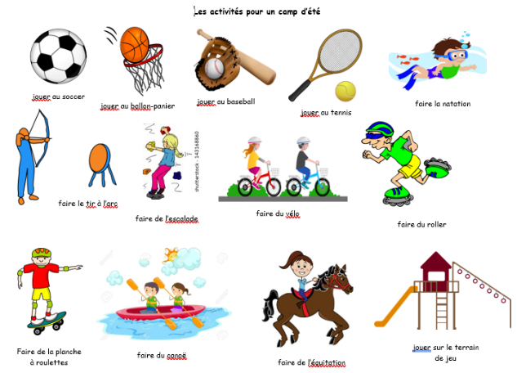
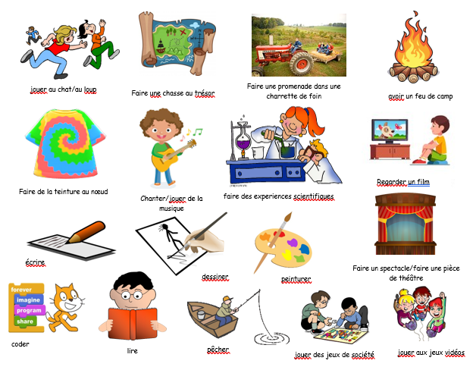

Qu’est-ce qu’on mange pour _____________ à votre camp?  - Le déjeuner  - La collation du matin  - Le dîner  - La collation de l’après-midi  - Le souper  - La collation du soir? | On mange _________ pour le déjeuner à mon camp.  On mange _________ pour la collation du matin à mon camp.  On mange _________ pour le dîner à mon camp.  On mange _________ pour la collation de l’après-midi à mon camp.  On mange _________ pour le souper à mon camp.  On mange _________ pour la collation du soir à mon camp. | 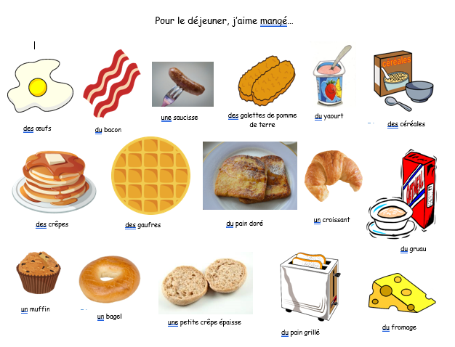
Qu’est-ce qu’on boit avec _____________ à votre camp?  - Le déjeuner  - La collation du matin  - Le dîner  - La collation de l’après-midi  - Le souper  - La collation du soir? | On boit _________ avec le déjeuner à mon camp.  On boit _________ avec la collation du matin à mon camp.  On boit _________ avec le dîner à mon camp.  On boit _________ avec la collation de l’après-midi à mon camp.  On boit _________ avec le souper à mon camp.  On boit _________ avec la collation du soir à mon camp. | 